**[Geben Sie die Firmenadresse ein]**



Cover einfügen

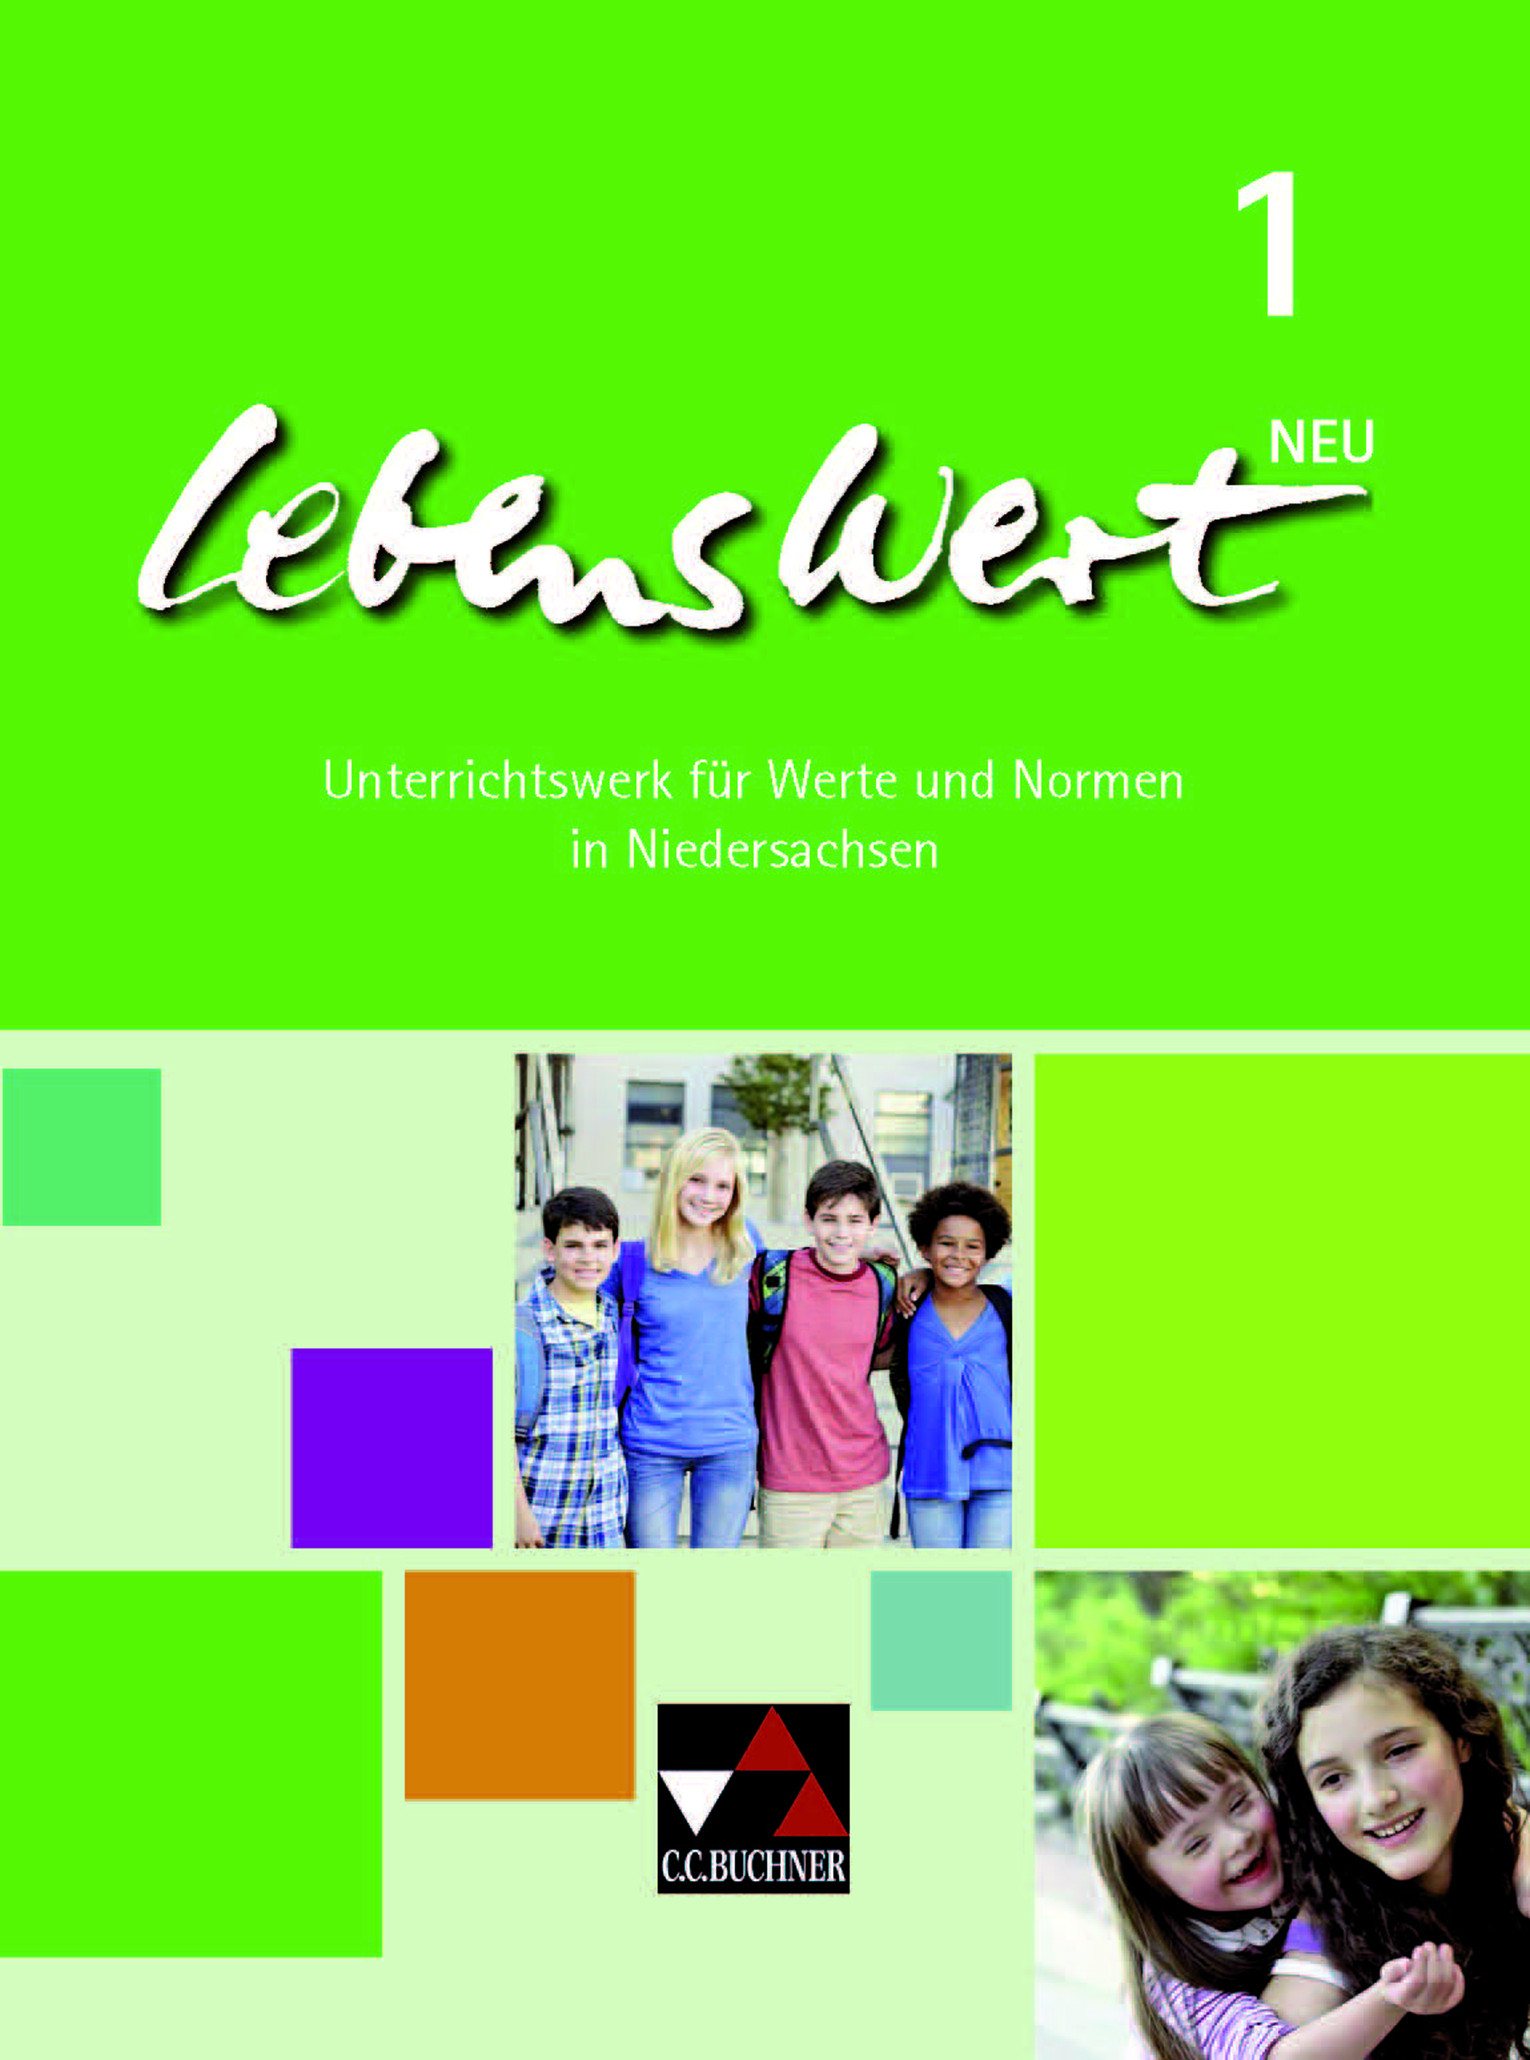**– neu 1**

**Band 1**

(ISBN 978-3-661-**21101**-5)

**– neu**

Unterrichtswerk für Werte und Normen in Niedersachsen

**Schulcurriculum für die Jahrgangsstufen 5 und 6**

Der folgende Arbeitsplan kann als ein Hilfsmittel für die Fachkonferenzen dienen, ein eigenes schulinternes Curriculum zu erstellen, da es den Unterrichtenden bei Einsatz des Lehrwerkes **– neu** 1 ermöglicht, alle Vorgaben des Kerncurriculums Werte und Normen (2017) für die Schuljahrgänge 5 und 6 in Niedersachsen zu erfüllen und dennoch Gestaltungsmöglichkeiten aufrecht zu erhalten.

Die Kapitelüberschriften im Lehrwerk stellen mögliche Themenfelder dar, aus denen sich Unterrichtseinheiten ergeben können.

Sie sind in der linken Spalte der folgenden Tabelle als Überschrift angegeben.

Rechts daneben befinden sich die dazugehörigen Seiten und Überschriften des Lehrwerkes und die Bezugspunkte zum KC. Da die inhaltsbezogenen Kompetenzbereiche des KC die zentralen Orientierungspunkte für die Konzeption von Unterrichtssequenzen sind und sich die die prozessbezogenen Kompetenzbereiche innerhalb der verwendeten Operatoren widerspiegeln, sind diese hier nicht jeweils explizit aufgeführt. Es wird lediglich angemerkt, welcher der drei im KC ausgewiesenen prozessbezogenen Kompetenzbereiche in welchem Kapitel bzw. auf welchen Seiten besonders gefördert wird. Da manche inhaltsbezogene Kompetenzen mithilfe von verschiedenen Doppelseiten vermittelt werden können, wiederholen diese sich mitunter.

In der rechten Spalte finden sich noch einige Anregungen, Verbindungen innerhalb der einzelnen Kapitel des Schulbuches herzustellen, sowie Möglichkeiten zum fächerübergreifenden Arbeiten.

Die Seitenangaben in den Übersichten beziehen sich immer auf das Lehrwerk (LW) oder das Kerncurriculum (KC).

**Inhaltsbezogener Kompetenzbereich: Fragen nach dem Ich (Kapitel 1)**

**Leitthema für die Schuljahrgänge 5 und 6:**

**1 Ich und meine Beziehungen**

|  |  |  |  |  |  |  |  |  |
| --- | --- | --- | --- | --- | --- | --- | --- | --- |
| ***Kapitelüber-schriften*** | ***Seiten im Schulbuch*** | ***Std.*** | ***Inhaltsbezogene Kompetenzen/Operatoren*** **des KC**  Die Schülerinnen und Schüler … | ***Prozessbezogene Kompetenzen***  (KC S. 13f.) | | | ***Verbindliche Grundbegriffe des KC*** | ***Möglicher Fächerübergriff/Vernetzung innerhalb der Kapitel*** |
| Wahrnehmen und Beschreiben | Verstehen und Reflektieren | Diskutieren und Urteilen |
| Ich bin ich  *(KC S. 19)* | S. 10-11: „Hallo, ich bin…“  S. 12-13: Ich und meine Wünsche  S. 14-15: Am liebsten wäre ich wie …  S. 16-17: Sich an Vorbildern orientieren | Ca. 6-8 | • **diskutieren** die Bedeutung von Idolen und Vorbildern für das eigene Leben. | x | x | x | Idol  Vorbild | *Deutsch:*  Dialoge/Geschich-ten schreiben  s. Kapitel 2: Erfolgreich sein |
| Meine Familie  *(KC S. 19)* | S. 18-19: We are family  S. 20-21: Gut, dass es die Familie gibt  S. 22-23: Probleme mit der Familie  S. 24-25: Jede Familie ist anders!  S. 26-27: Wie in einer Familie | Ca. 16 | • **skizzieren** verschiedene Formen familiären Zusammenlebens. | x | x |  |  | *Deutsch/Mathe-matik:*  Umfragen auswerten / Statistische An-gaben verstehen  s. Kapitel 2:  Glücklich leben |
| Meine Freunde  *(KC S. 19)* | S. 28-29: Was ich in meiner Freizeit mache  S. 30-31: Freundschaft ist wichtig  S. 32-33: Freundschaften – selten ohne Konflikte  S. 34-35: Freundschaft – richtig verstanden?  S. 36-37: Wahre Freundschaft | Ca. 6-8 | • **unterscheiden** verschiedene Formen ihrer persönlichen Beziehungen im Umfeld von Schule und Freizeit.  • **beschreiben** Merkmale von Freundschaften. | x | x | x | Freundschaft | *Deutsch:*  Jugendbücher lesen |

**Inhaltsbezogener Kompetenzbereich: Fragen nach der Zukunft (Kapitel 2)**

**Leitthema für die Schuljahrgänge 5 und 6:**

**2 Lebensgestaltung und Glück**

|  |  |  |  |  |  |  |  |  |
| --- | --- | --- | --- | --- | --- | --- | --- | --- |
| ***Kapitelüber-schriften*** | ***Seiten im Schulbuch*** | ***Std.*** | ***Inhaltsbezogene Kompetenzen/Operatoren*** **des KC**  Die Schülerinnen und Schüler … | ***Prozessbezogene Kompetenzen***  (KC S. 13f.) | | | ***Verbindliche Grundbegriffe des KC*** | ***Möglicher Fächerübergriff/Vernetzung innerhalb der Kapitel*** |
| Wahrnehmen und Beschreiben | Verstehen und Reflektieren | Diskutieren und Urteilen |
| Erfolgreich sein  *(KC S. 20)* | S. 42-43: Pläne schmieden  S. 44-45: Seine Ziele erreichen  S. 46-47: Erfolgreich – aber wie?  S. 48-49: Herausforderung Schule  S. 50-51: Erfolg = glücklich? | Ca. 8-10 | • **beschreiben** individuelle Zukunftswünsche (und nennen Kriterien für glückliches Leben).  • **vergleichen** Zukunftswünsche von Kindern unterschiedlicher Kulturen.  • **setzen sich kritisch** mit dem Verständnis von Erfolg und Misserfolg **auseinander**.  • **entwickeln** Verhaltensmöglichkeiten für den Umgang mit Erfolg bzw. Misserfolg. | x | x |  | Erfolg/Miss-erfolg | *Kunst:*  Plakate gestalten  s. Kapitel 1:  Idole und Vorbilder |
| Glücklich leben  *(KC S. 20)* | S. 52-53: Macht Glück glücklich?  S. 54-55: Glücklich sein  S. 56-57: Was dem Glück im Wege stehen kann  S. 58-59: Glücksrezepte | Ca. 8 | • (beschreiben individuelle Zukunftswünsche und) **nennen** Kriterien für glückliches Leben.  • **setzen sich kritisch** mit dem Verständnis von Erfolg und Misserfolg **auseinander**. | x | x |  | Glückliches Leben | *Deutsch:*  Märchen lesen  *Kunst:*  Plakate gestalten |
| Verantwortlich handeln  *(KC S. 20)* | S. 60-61: Verantwortung übernehmen  S. 62-63: Was ich (nicht) verantworten kann  S. 64-65: Bedrohte Lebensräume und Tierarten  S. 66-67: Die Tiere sind weg!  S. 68-69: Die geliehene Welt  S. 70-71: Zukunftsvisionen | Ca. 12-14 | • **entwickeln** Vorschläge für eine verantwortungsvolle Planung von Zukunft. |  | x | x | Verantwor-tungsbewusst-sein | *Biologie:* Artenschutz und Umweltver-schmutzung  *Kunst:*  Bilder malen |

**Inhaltsbezogener Kompetenzbereich: Fragen nach Moral und Ethik (Kapitel 3)**

**Leitthema für die Schuljahrgänge 5 und 6:**

**3 Regeln für das Zusammenleben**

|  |  |  |  |  |  |  |  |  |
| --- | --- | --- | --- | --- | --- | --- | --- | --- |
| ***Kapitelüber-schriften*** | ***Seiten im Schulbuch*** | ***Std.*** | ***Inhaltsbezogene Kompetenzen/Operatoren*** **des KC**  Die Schülerinnen und Schüler … | ***Prozessbezogene Kompetenzen***  (KC S. 14f.) | | | ***Verbindliche Grundbegriffe des KC*** | ***Möglicher Fächerübergriff/Vernetzung innerhalb der Kapitel*** |
| Wahrnehmen und Beschreiben | Verstehen und Reflektieren | Diskutieren und Urteilen |
| Der Mensch in der Gemeinschaft  *(KC S. 21)* | S. 76-77: Miteinander geht’s besser!  S. 78-79: Zusammengehörig-keit zeigen  S. 80-81: Wie funktioniert Gemeinschaft?  S. 82-83: Probleme des Zusammenlebens | Ca. 8 | • **benennen** verschiedene Regeln, Normen und Rituale sowie deren Bedeutung für das Zusammenleben. | x | x |  |  | *Deutsch:*  Fabel/Gleichnis deuten  *Kunst:*  Bilder malen  s. Kapitel 1:  Freundschaft |
| Gemeinschaft braucht Rituale und Regeln  *(KC S. 21)* | S. 84-85: Das tut man nicht – oder doch?  S. 86-87: Wozu Rituale dienen  S. 88-89: Klassenregeln  S. 90-91: Gesprächsregeln  S. 92-93: Regeln früher und heute | Ca. 10 | • **benennen** verschiedene Regeln, Normen und Rituale sowie deren Bedeutung für das Zusammenleben.  • **vergleichen** Regeln und Rituale in verschiedenen Kontexten. | x | x | x | Ritual | *Geschichte:* Kindheit im Wandel |
| Werte, moralische Gebote und Gesetze  *(KC S. 21)* | S. 94-95: Werte und Normen  S. 96-97: Lügen, warum denn nicht?  S. 98-99: Die Goldene Regel  S. 100-101: Wozu sind Gesetze da?  S. 102-103: Und wenn ich mich nicht daran halte?  S. 104-105: Strafe muss sein?!  S. 106-107: Gewissen | Ca.  14 | • **erläutern** die Werte, die bestimmten Regeln und Normen zugrunde liegen  • **erläutern** die „Goldene Regel“ und entwickeln Beispiele für ihre sinnvolle Anwendung.  • **untersuchen** mögliche Folgen von Regelverletzungen. |  | x | x | Werte/  Normen  Goldene Regel | s. Kapitel 5: Religionen  *Geschichte:* Entwicklung von Gesetzen  *Sport:*  Fußballregeln |

**Inhaltsbezogener Kompetenzbereich: Fragen nach der Wirklichkeit (Kapitel 4)**

**Leitthema für die Schuljahrgänge 5 und 6:**

**4 Leben in Vielfalt**

|  |  |  |  |  |  |  |  |  |
| --- | --- | --- | --- | --- | --- | --- | --- | --- |
| ***Kapitelüber-schriften*** | ***Seiten im Schulbuch*** | ***Std.*** | ***Inhaltsbezogene Kompetenzen/Operatoren*** **des KC**  Die Schülerinnen und Schüler … | ***Prozessbezogene Kompetenzen***  (KC S. 13f.) | | | ***Verbindliche Grundbegriffe des KC*** | ***Möglicher Fächerübergriff/Vernetzung innerhalb der Kapitel*** |
| Wahrnehmen und Beschreiben | Verstehen und Reflektieren | Diskutieren und Urteilen |
| Menschen sind verschieden *(KC S. 22)* | S. 112-113: Spiele der Welt  S. 114-115: So lebt man in…  S. 116-117: Ich und die Anderen | Ca. 6 | • **beschreiben** unterschiedliche Formen der Lebensgestaltung. | x | x |  |  | *Sport:*  Spiele einbinden/  Olympia |
| Begegnung mit Fremden  *(KC S. 22)* | S. 118-119: Fremd in Deutschland  S. 120-121: Kinder auf der Flucht  S. 122-123: Vor Krieg und Not fliehen  S. 124-125: Wie Vorurteile entstehen  S. 126-127: Fremdenfeindlich-keit und Rassismus  S. 128-129: Abbau von Vorurteilen  S. 130-131: Verständnis für Andere  S. 132-133: Fremde Freunde | Ca. 14-16 | • **beschreiben** unterschiedliche Formen der Lebensgestaltung.  • **benennen** Beispiele für gängige Vorurteile und Klischees (sowie Formen von Mobbing).  • **erläutern** Ursachen und Folgen von Vorurteilen.  • **diskutieren** Möglichkeiten und Voraussetzungen eines toleranten Zusammenlebens. | x | x | x | Klischee  Vorurteil  Toleranz | *Mathematik:* Statistiken auswerten  *Fremdsprachen:* Wahrnehmung von Fremden in anderen Ländern  *Deutsch:*  Briefe schreiben  s. Kapitel 3:  Werte, moralische Gebote und Gesetze  s. Kapitel 5: Religionen |
| Andere respektieren  *(KC S. 22)* | S. 134-135: Hetze im Netz – es kann jeden treffen!  S. 136-137: Viele gegen einen  S. 138-139: Raus aus der Mobbingfalle  S. 140-141: Achtung: Wertschätzung! | Ca. 8 | • **benennen** Beispiele für (gängige Vorurteile und Klischees sowie) Formen von Mobbing).  • **diskutieren** Möglichkeiten und Voraussetzungen eines toleranten Zusammenlebens. | x | x | x | Mobbing | s. Kapitel 1:  Freundschaft  s. Kapitel 3:  Werte, moralische Gebote und Gesetze |

**Inhaltsbezogener Kompetenzbereich: Fragen nach Orientierungsmöglichkeiten (Kapitel 5)**

**Leitthema für die Schuljahrgänge 5 und 6:**

**5 Aspekte von Religionen und Weltanschauungen**

|  |  |  |  |  |  |  |  |  |
| --- | --- | --- | --- | --- | --- | --- | --- | --- |
| ***Kapitelüber-schriften*** | ***Seiten im Schulbuch*** | ***Std.*** | ***Inhaltsbezogene Kompetenzen/Operatoren*** **des KC**  Die Schülerinnen und Schüler … | ***Prozessbezogene Kompetenzen***  (KC S. 13f.) | | | ***Verbindliche Grundbegriffe des KC*** | ***Möglicher Fächerübergriff/Vernetzung innerhalb der Kapitel*** |
| Wahrnehmen und Beschreiben | Verstehen und Reflektieren | Diskutieren und Urteilen |
| Vorstellungen von Gott  *(KC S. 23)* | S. 146-147: Menschen und ihr Glaube  S. 148-149: Eine Vielzahl von Göttern  S. 150-151: „Keine anderen Götter neben mir“  S. 152-153: Drei Religionen – eine Wurzel | Ca. 6-8 | • **erläutern** Funktionen der Religiosität für den Lebensalltag von Gläubigen.  • **erschließen** Gottesvorstellungen in polytheistischen und monotheistischen Religionen. |  | x |  | Religiosität/  Das Göttliche  Polytheismus/  Monotheismus | *Religion:* Interreligiöse Veranstaltung planen  s. Kapitel 4:  Leben in Vielfalt |
| Wie Gläubige leben  *(KC S. 23)* | S. 154-155: „Das bedeutet es, Jude zu sein“  S. 156-157: „Ich bin Christin“  S. 158-159: „Der Islam bestimmt mein Leben“  S. 160-161: Ein jüdisches, christliches und muslimisches Fest  S. 162-163: Religiöse Bräuche verstehen | Ca. 8-10 | • **vergleichen** wesentliche Aspekte religiöser Praxis im Lebensalltag.  • **erläutern** Funktionen der Religiosität für den Lebensalltag von Gläubigen. | x | x |  |  | *Kunst:*  religiöse Kunst-werke und Symbole  *Religion:* Gotteshäuser besuchen  s. Kapitel 4:  Leben in Vielfalt |
| Vom Anfang der Welt  *(KC S. 23)* | S. 164-165: Zurück zum Anfang  S. 166-167: Geschichten von der Entstehung der Welt  S. 168-169: Die biblische Schöpfungsgeschichte  S. 170-171: Weltbild im Wandel    S. 172-173: Erklärungsver-suche der Naturwissen-schaften  S. 174-175: Philosophische Gedanken zum Weltbeginn | Ca. 10-12 | • **vergleichen** Schöpfungsmythen und naturwissenschaftliche Darstellungen der Entstehung des Menschen. |  | x |  | Schöpfung  Naturwissen-schaft | *Religion:*  Gott als Schöpfer  *Naturwissen-schaften:*  Entstehung des Universums,  Entwicklung des Lebens auf der Erde |